### \\NAS1\Gruppen\Forum Photonik\AG Marktforschung Photonik\2013-2017 Branchenreport Photonik\2017 VDMA-Photonik Studie\Presseinfo\PPPP_logo_CMYK.jpg

**Presseinformation**

**Photonik – Neue Marktstudien belegen herausragenden Erfolg der Schlüsseltechnologie**

**Die Licht-Technologien bieten großes Wachstums- und Innovationspotential, wie zwei neue Studien des VDMA und von Photonics21 zeigen. Starke Kernbereiche, stattliche Wachstumsraten weit über dem Bruttoinlandsprodukt und hohe Aufwendungen für Forschung und Entwicklung sprechen für erfolgreiche Aussichten bis zum Jahr 2020.**

**München, Frankfurt, Düsseldorf, Brüssel, 26. Juni 2017.** – Die Schlüsseltechnologie Photonik ist ein Garant für Wachstum – dies belegen zwei neue komplementäre Marktstudien des VDMA und der Europäischen Technologieplattform Photonics21. Seit 2005 ist die Photonik-Industrie etwa doppelt so schnell gewachsen wie das nationale und globale Bruttoinlandsprodukt, durchschnittlich um 6 bis 7 Prozent jährlich. Auch die führenden Weltmarktpositionen in den Photonik-Kernbereichen ließen sich für Europa und Deutschland behaupten. Die Forschungsquote von fast 10 Prozent des Umsatzes unterstreicht das Innovationspotenzial der Photonik. Die aktuellen Branchendaten werden gemeinsam von Photonics21 und dem VDMA zum Start der Messe Laser World of Photonics 2017 in München vorgestellt.

**Photonik wächst schneller als BIP**

Der Weltmarkt Photonik ist laut Photonics21 und VDMA von 228 Milliarden Euro (2005) über 350 Milliarden Euro (2011) auf 447 Milliarden Euro im Jahr 2015 gewachsen. Mit einer langfristigen Wachstumsrate von durchschnittlich 7 Prozent jährlich liegt diese mit etwa Faktor zwei über dem Wachstum des weltweiten Bruttoinlandsproduktes. In Europa, inzwischen auf den zweiten Platz der Weltrangliste aufgestiegen, ist die Photonik-Produktion von 44,2 Milliarden Euro (2005) auf 69,7 Milliarden Euro (2015) angestiegen. Die europäische Photonik-Industrie hat somit im Schnitt um 4,6 Prozent pro Jahr zugelegt. In Deutschland haben die Photonik-Unternehmen im Jahr 2016 insgesamt 31 Milliarden Euro erwirtschaftet. Davon entfallen allein über 11 Milliarden Euro auf die Photonik-Kernbereiche zur Industrieausrüstung. Somit konnte die deutsche Photonik-Industrie, ausgehend von 17 Milliarden Euro Volumen im Jahr 2005, um durchschnittlich 5,6 Prozent pro Jahr wachsen. Einen besonderen Einfluss auf die Entwicklung der Photonik nimmt die Photovoltaik-Industrie ein. Nachdem Rekordinvestitionen die Photovoltaik zunächst zum stärksten Wachstumstreiber der Photonik machten, führte der anschließend massive internationale Wettbewerb zu gedämpften Wachstum. Ohne diesen Sondereffekt wäre die Photonik seit 2005 sogar um durchschnittlich 6 Prozent in Europa bzw. 6,3 Prozent in Deutschland pro Jahr gewachsen. Auch die Zukunftsaussichten der Photonik sind vielversprechend: bis zum Jahr 2020 erwartet die Studie des VDMA, dass die deutsche Photonik-Produktion um durchschnittlich 6 Prozent pro Jahr auf insgesamt 39 Milliarden Euro ansteigen wird.

**Führende Weltmarktposition in Kernbereichen**

Gut behaupten konnte die deutsche und europäische Photonik-Industrie ihre führenden Marktpositionen in den Kernbereichen Produktionstechnik (Lasermaterialbearbeitung, Lithografie), Bildverarbeitung und Messtechnik sowie Medizintechnik und Life Science. Sowohl Europa als auch Deutschland haben in diesen Bereichen traditionell Weltmarktanteile, die weit über dem Durchschnitt der Region liegen: in der Produktionstechnik liegt dieser für Europa bei 50 Prozent (rund 30 Prozent davon aus Deutschland), in der Bildverarbeitung und Messtechnik bei 35 Prozent (53 Prozent davon aus Deutschland) und in der Medizintechnik und Life Science beträgt der in Europa realisierte Anteil 28 Prozent (58 Prozent davon aus Deutschland). Im Bereich Bildverarbeitung und Messtechnik konnte der Weltmarktanteil europäischer Firmen seit 2011 sogar um 2 Prozent gesteigert werden und die VDMA Studie belegt für die deutsche Industrie, dass dieser Bereich alleine im Jahr 2016 satte 9 Prozent Wachstum verbuchen konnte. Wesentliche Treiber sind die zunehmende Automatisierung und Flexibilisierung der Fertigung sowie die Umsetzung von Digitalisierungskonzepten im Sinne von Industrie 4.0.

**Forschungs- und Export-Quoten weit über dem verarbeitenden Gewerbe**

Mit durchschnittlich fast 10 Prozent des Umsatzes liegt die F&E-Quote der Photonik-Industrie in Deutschland und Europa deutlich über der des Verarbeitenden Gewerbes mit weniger als 5 Prozent. Die Photonik unterstreicht damit als besonders forschungsintensiver Industriebereich ihre Bedeutung für Wachstum und Innovation. Besonders eindrucksvoll nimmt sich die F&E-Quote 2016 laut Studie des VDMA im Bereich Kommunikationstechnik aus (15 Prozent), gefolgt von den Bereichen Produktionstechnik (insbesondere Lithografie), Bildverarbeitung und Messtechnik, Medizintechnik und Displays (speziell Displaymaterialien). Die europäische Photonik-Industrie hat 2015 fast 10 Milliarden Euro investiert, neben Forschung und Entwicklung auch für Direktinvestitionen. Das Investitionsvolumen in neue Anlagen (Capex/Umsatz) erreichte 4,7 Prozent, wie Photonics21 in seiner Studie berichtet.

Auch die Exportquote der Hersteller von Photonik-Produkten liegt mit gut 70 Prozent weit über den durchschnittlich erzielten 48 Prozent im Verarbeitenden Gewerbe, wie die VDMA Studie unterstreicht. Seit 2011 konnte die Exportquote im Bereich Photonik sogar leicht gesteigert werden, insbesondere getrieben durch vermehrte Verkäufe in Asien im Bereich Bildverarbeitung und Messtechnik.

**China wird Weltmarktführer, Europa belegt Platz zwei**

Die Anteile am Photonik-Weltmarkt haben sich in den vergangenen Jahren stark verschoben. Den langjährigen Weltmarktführer Japan hat China im Jahr 2015 mit einem Produktionsanteil von 26,6 Prozent abgelöst. Noch im Jahr 2011 lagen beide Länder mit 21,3 Prozent gleichauf. Europa ist mit einem Marktanteil von 15,5 Prozent zum zweitgrößten Photonik-Produzenten aufgestiegen und knapp vor Japan (15,4 Prozent) gerückt. Nordamerika, das zwischen 2005 und 2011 mehr als 4 Prozent Weltmarktanteil eingebüßt hat, konnte seinen Marktanteil in den vergangenen Jahren wieder auf 13,6 Prozent steigern. Innerhalb Europas haben sich die Marktanteilspositionen nur leicht verschoben: Deutschland hält mit rund 41 Prozent Produktionsanteil die Spitzenposition. Es folgen die Niederlande, die sich insbesondere durch den Bereich Lithografie positiv entwickelt haben, Frankreich, Großbritannien und Italien.

**Beschäftigte**

Insgesamt sind in der europäischen Photonik-Industrie direkt 301.000 Menschen beschäftigt, wie die Studie von Photonics21 belegt. Lässt man das volatile Photovoltaik-Segment außer Betracht, sind seit 2005 trotz zwischenzeitlicher Finanzkrise insgesamt 55.000 neue Jobs in Europa entstanden. Bis zum Jahr 2020 erwartet die Studie von Photonics21 ein anhaltendes Beschäftigtenwachstum auf 313.000 Mitarbeiter. In Deutschland sind laut VDMA, bezogen auf 2016, insgesamt 124.000 Mitarbeiter bei Herstellern von Photonik-Produkten beschäftigt gewesen. Auch hier sind die Jobaussichten sehr gut: bis zum Jahr 2020 erwartet die Untersuchung, dass zusätzliche 13.500 Mitarbeiter in der direkten Produktion von Photonik-Erzeugnissen am Standort Deutschland beschäftigt sein werden, der Personalstand also auf insgesamt 137.500 Mitarbeiter ansteigen wird.

**Quellen:**

* Market Research Study Photonics 2017, Herausgeber Photonics21 – Europäische Technologieplattform, Brüssel, Düsseldorf, Tägerwilen, Mai 2017
* Photonik in Deutschland, Branchenreport 2017, Herausgeber VDMA , Frankfurt, Juni 2017

**Weitere Informationen / Download der Studien:**

[**http://photonik.vdma.org/**](http://photonik.vdma.org/)

[**http://www.photonics21.org/downloads/download\_brochures.php**](http://www.photonics21.org/downloads/download_brochures.php)

**Ihre Ansprechpartner**

Photonics21 VDMA - Forum Photonik

Secretariat Annika Löffler

[secretariat@photonics21.org](mailto:secretariat@photonics21.org) [a.loeffler@vdw.de](mailto:a.loeffler@vdw.de)

+49 (0) 211-6214 668/665 +49-(0) 69-756081-22

[www.photonics21.org](http://www.photonics21.org) <http://photonik.vdma.org/>

**Anhang: Grafiken**

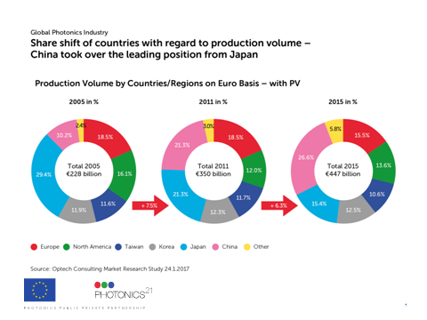

Abbildung 1: Weltmarkt Photonik 2005 - 2015 (Quelle: Photonics21 - Market Research Study Photonics 2017)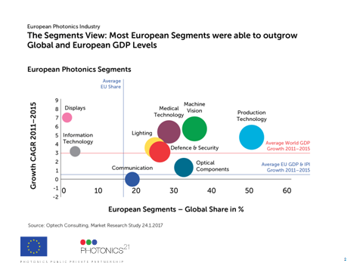

Abbildung 2:Kernsegmente der europäischen Photonikindustrie (Quelle: Photonics21, Market Research Study Photonics 2017)



Abbildung 3: Entwicklung der Photonikindustrie in Deutschland (Quelle: VDMA, Photonik in Deutschland, Branchenreport 2017)



Abbildung 4: Wachstumsraten der Photoniksegmente in Deutschland (Quelle: VDMA, Photonik in Deutschland, Branchenreport 2017)